**LIENS LECTURE AU C3**

**Fluence :**

<https://ent2d.ac-bordeaux.fr/disciplines/lettres/wp-content/uploads/sites/16/2017/12/AP-fluidit%C3%A9-07-.pdf>

Les stratégies du regard : <http://www.dysmoi.fr/troubles-dapprentissage/dyspraxie/dyspraxie-la-lecture-probleme-de-strategie-du-regard/>

Modifier un texte en ligne : <https://cahiersfantastiques.fr/texte-en-couleur.php>

Évaluer la fluence :

* OURA : <http://cognisciences.com/accueil/outils/article/oura-lec-cp-outil-enseignant>
* ELFE : <http://www.cognisciences.com/accueil/outils/article/e-l-fe-evaluation-de-la-lecture-en-fluence>

Activités :

* Vélociraptor <https://www.ac-paris.fr/serail/upload/docs/application/pdf/2018-06/textes_lecture_velociraptor_ce.pdf>
* Fluor,Rapidor : <http://ien.pontivy.free.fr/spip.php?article265>
* Rapidomo <http://ekladata.com/j-ai-reve-que.eklablog.fr/perso/ateliers/rapidomo/page%20de%20garde%20%20fluidite.pdf>
* Lecture de syllabes <http://kalolanea.over-blog.com/article-entrainement-a-la-lecture-impregnation-syllabique-suite-http-kalolanea-over-blog-com-article-e-111818870.html>
* Lire par unités de sens <http://sylvain.obholtz.free.fr/crbst_235_m.html>

**Des histoires à lire et à écouter :**

La machine à lire A. Bentolila : <https://www.machinealire.com/sources/index.html>

Conte-moi : <https://www.conte-moi.net/>

**Renforcement de la lecture :**

Atelier de lecture DECLIC : <https://laclassedemallory.net/2017/03/06/atelier-de-lecture-declic-presentation/>

STRATEGIES D ELECTURE <http://seduc.csdecou.qc.ca/lire-pour-apprendre/>

SEQUENCES CM1 CM2 <http://www.ac-grenoble.fr/ien.haut-gresivaudan/spip.php?article303>

Site Nantes très intéressant : <https://www.dsden72.ac-nantes.fr/lecture-et-comprehension-de-l-ecrit-1020117.kjsp?RH=1485290393012>

Rallye lecture : <https://rallye-lecture.fr/>

Programmation littérature CM1/CM2 :

<http://www.ac-grenoble.fr/ien.montelimar/spip.php?article500>

**Compréhension :**

**L**es enquêtes de l'inspecteur Lafouine, Editions La Buissonière :<http://classeelementaire.free.fr/litterature/textes/lafouine.pdf>

**Littérature :**

Module de littérature autour d’une œuvre complète Yak Rivais  <http://ien-bpanon1.ac-reunion.fr/fileadmin/user_upload/st-joseph/litterature/impossible/fiche.doc>

**Etude de la langue :**

Pac man de conjugaison : <https://lewebpedagogique.com/monsieurmathieundlronchin/2017/04/24/mes-pacmans-de-conjugaison-jouer-en-conjuguant-du-ce1-au-cm2/>

**Carnet de lecteur et journal dialogué**

Dossier de l’académie d eloire atlantique sur le carnet d electeur : <http://ekladata.com/ULbYEJM1AIdJbtkYRlfu2WDySWs/livret-carnet-de-lecteur.pdf>

« Petit guide du carnet de lecture » Académie de strasbourg : <http://ien-saverne.site.ac-strasbourg.fr/wp-content/uploads/2019/02/Petit-guide-carnet-de-lecture_maj.pdf>

Le journal dialogué : <http://ekladata.com/GIXciSm2Xwt9zZdG2EhaPfFuS6k.pdf>

<http://cache.media.education.gouv.fr/file/Culture_litteraire_/03/4/13-RA16_C3_FRA_5_carnet_lect_journal_dialogue_591034.pdf>

**Débat interprétatif**

<http://www.ac-grenoble.fr/savoie/pedagogie/docs_pedas/debat_interpretatif/index.php?num=742>

<http://webetab.ac-bordeaux.fr/Primaire/64/BCD64/litterature/pilotage/debat.htm>

Eduscol : <https://cache.media.eduscol.education.fr/file/Culture_litteraire_/05/9/21-RA16_C3_FRA_5_culture_litt_debat_591059.pdf>

**Cercle de lecture**

<http://www.ac-grenoble.fr/ien.montelimar/IMG/pdf/le_cercle_de_lecture.pdf>

**Lecture personnelle**

<https://eduscol.education.fr/cid134964/lire-pour-soi.html>

<https://www.youtube.com/watch?v=gCvxu9d4WrQ>

<http://www.maitresseuh.fr/tout-sur-les-15-minutes-de-lecture-quotidienne-a167262134>

**Élèves allophones**

Évaluations en lecture/écriture : <http://www.ac-grenoble.fr/casnav/le-positionnement/>

EDUSCOL Document d’aide à l’évaluation des élèves allophones nouvellement arrivés : <https://cache.media.eduscol.education.fr/file/FLS/90/2/Document_evaluation_121009_c_228902.pdf>

EANA - Outils d’évaluation en langue d’origine : <https://www.reseau-canope.fr/eana-outils-devaluation-en-langue-dorigine/evaluation-en-langue-dorigine.html#bandeauPtf>

**Bibliographie**

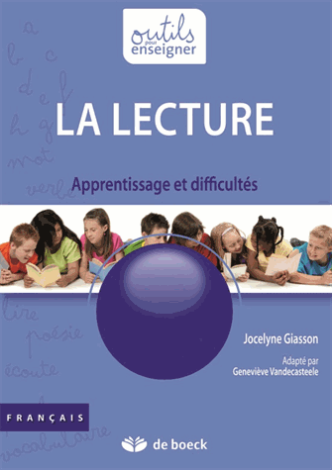 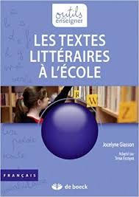 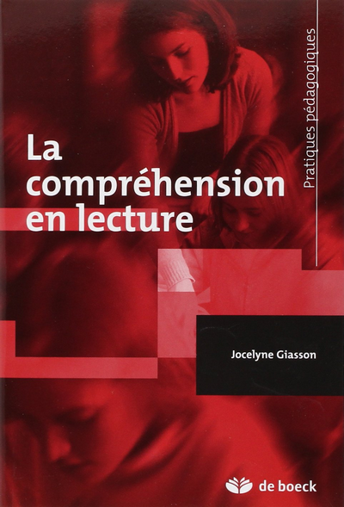 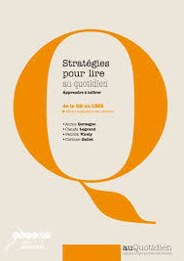

La lecture, Les textes littéraires à l’école, La compréhension en lecture : J.GIASSON  
Stratégies pour lire au quotidien

Michael MORPURGO :

Le royaume de Kensuké - Le secret de Grand-père - Cheval de guerre (adaptation du livre par Steven Spielberg, thème sur la première guerre mondiale) et plein d'autres

Jean-Claude MOURLEVAT : La rivière à l'envers, Tomek (tome 1) et Hannah (tome 2), L'enfant océan, L'homme à l'oreille coupée, A comme voleur,

D'autres auteurs : Daniel Pennac (L'oeil du loup), Rudyard Kipling, Roald Dahl

Marie-Aude MURAIL, Evelyne Brisou Pellen

Les feuilletons sur la mythologie grecque de Murielle SZAC :

Le feuilleton d'Hermès, le feuilleton de Thèse, Le feuilleton d' Ulysse, Le feuilleton d'Artémis,

**Manuel et guides pédagogiques :**

Lector lectrix, de Roland Goigoux et Sylvie Cèbe

La Fluence (3 tomes) chez les Editions La Cigale

En Etude de la langue : les guides de Françoise PICOT : La grammaire au CE2, La grammaire au CM1, La grammaire au CM2, La grammaire au jour le jour,

en orthographe : Je mémorise, je sais écrire des mots : en CE2, en CM1, en CM2

